ACTA NÚMERO CINCUENTA Y TRES. SESIÓN ORDINARIA DEL CONSEJO DIRECTIVO DE LA AUTORIDAD MARÍTIMA PORTUARIA. En la ciudad de San Salvador, departamento de San Salvador, a las catorce horas del día veintitrés de diciembre de dos mil veintiuno; en las oficinas de la Autoridad Marítima Portuaria, situada en calle número dos, casa número ciento veintisiete, entre la calle Loma Linda y calle La Mascota, Colonia San Benito, con el objeto de celebrar sesión del Consejo Directivo, están presentes: licenciado Oscar José David Lizama Marroquín, director presidente, quien preside la sesión; ingeniero Mauricio Ernesto Velásquez Soriano, director propietario; licenciado Christian Marcos Aguilar Durán, director propietario; ingeniero Roberto Arístides Castellón Murcia, director suplente; ingeniero Raúl Vicente Zablah Hernández, director suplente.
- ESTABLECIMIENTO DE QUORUM. El director presidente, conforme lo establecido por el artículo 8 de la Ley General Marítimo Portuaria y 12 del Reglamento Interno del Consejo Directivo de la AMP verificó y aprobó el quorum.

- APROBACIÓN DE AGENDA. Los señores directores aprobaron la agenda que se desarrolla a continuación.

- LECTURA Y APROBACIÓN DEL ACTA ANTERIOR. Se dio lectura al acta correspondiente a la sesión ordinaria número CD-AMP/52/2021, de fecha dieciséis de diciembre de dos mil veintiuno la cual fue ratificada.
- CONTRATACIÓN DE SERVICIO DE TELEFONÍA FIJA Y MÓVIL E INTERNET. La jefa de la Unidad de Adquisiciones y Contrataciones Institucional informó que de acuerdo a la resolución 108/2021 de fecha 18 de noviembre de 2021, mediante la cual se autorizó el inicio de proceso de contratación de bienes y servicios para el año 2022, que son contratados de forma recurrente y con vencimientos al 31 de diciembre de 2021, detallando los servicios a contratar siguientes: 1) SERVICIO DE INTERNET PARA OFICINA CENTRAL Y DELEGACIONES LOCALES AMP PARA EL AÑO 2022; se publicó el proceso de contratación en el portal de CompraSal durante el período del 10 al 20 de diciembre, se envió invitación a 5 empresas y se recibieron 3 ofertas, resultando la evaluación siguiente:
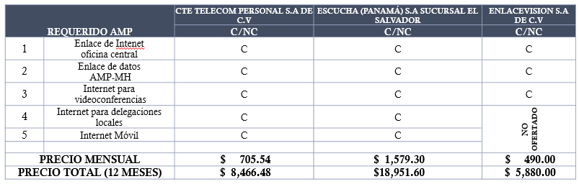
Al revisar las ofertas presentadas se verificó que la empresa Enlacevisión no ofertó internet para delegaciones e internet móvil, y las otras 2 empresas cumplen con los requerimientos técnicos solicitados, pero la oferta económica más conveniente es la de CTE Telecom Personal, S.A. de C.V., por lo que la comisión evaluadora recomienda adjudicarle a la empresa CTE TELECOM PERSONAL, S.A. DE C.V., por un monto de OCHO MIL CUATROCIENTOS SESENTA Y SEIS DÓLARES DE LOS ESTADOS UNIDOS DE AMÉRICA ($8,466.00), el SERVICIO DE INTERNET PARA OFICINA CENTRAL Y DELEGACIONES AMP AÑO 2022, para el período del 01 de enero al 31 de diciembre de 2022, dado que cumple con lo requerido en los términos de referencia y lo ofertado se encuentra dentro del presupuesto establecido, solicitan se designe como administrador de contratos a la jefa del área de Informática, Ing. Dora Ilma Villalobos de Alvarado. 2) SERVICIO DE TELEFONIA E1 OFICINA CENTRAL, TELEFONIA FIJA EN DELEGACIONES LOCALES Y TELEFONÍA MÓVIL PARA LA AMP – AÑO 2022. se publicó el proceso de contratación en el portal de CompraSal durante el período del 10 al 20 de diciembre, se envió invitación a 5 empresas y se recibieron 2 ofertas, resultando la evaluación siguiente:
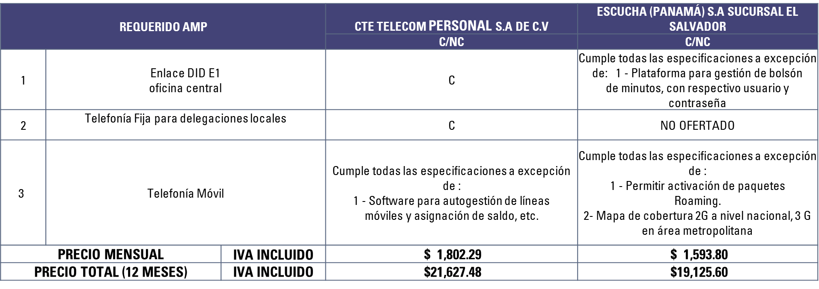
La oferta presentada por CTE TELECOM PERSONAL, S.A. de C.V., cumple con los aspectos técnicos solicitados a excepción de: Software para autogestión de líneas móviles y asignación de saldo, asimismo, cuenta con una mayor cobertura a nivel nacional y oferta la totalidad de los ítems solicitados, por lo que la comisión evaluadora recomienda adjudicarle a la empresa CTE TELECOM PERSONAL S.A. DE C.V., por un monto de VEINTIUN MIL SEISCIENTOS VEINTISIETE DÓLARES CON CUARENTA Y OCHO CENTAVOS DE DÓLAR DE LOS ESTADOS UNIDOS DE AMÉRICA ($21,627.48), la contratación de SERVICIO DE TELEFONIA E1 OFICINA CENTRAL, TELEFONIA FIJA EN DELEGACIONES LOCALES Y TELEFONIA MÓVIL PARA LA AMP – AÑO 2022, para el período del 01 de enero al 31 de diciembre de 2022, dado que es la que ofertó todos los servicios y lo ofertado se encuentra dentro del presupuesto establecido, solicitan se designe como administrador de contratos a la jefa del área de Informática, Ing. Dora Ilma Villalobos de Alvarado. RESOLUCIÓN 121/2021. Los señores miembros del Consejo Directivo de conformidad al artículo 18 y 56 inciso 4° de la Ley de Adquisiciones y Contrataciones de la Administración Pública, LACAP, POR UNANIMIDAD ACUERDAN: a) Aceptar la recomendación de la comisión evaluadora y adjudicar los servicios de acuerdo al detalle siguiente: 1) SERVICIO DE INTERNET PARA OFICINA CENTRAL Y DELEGACIONES LOCALES AMP PARA EL AÑO 2022, a la empresa CTE TELECOM PERSONAL, S.A. DE C.V., por un monto de OCHO MIL CUATROCIENTOS SESENTA Y SEIS DÓLARES DE LOS ESTADOS UNIDOS DE AMÉRICA ($8,466.00), para el período del 01 de enero al 31 de diciembre de 2022, 2) SERVICIO DE TELEFONIA E1 OFICINA CENTRAL, TELEFONIA FIJA EN DELEGACIONES LOCALES Y TELEFONÍA MÓVIL PARA LA AMP – AÑO 2022, a la empresa CTE TELECOM PERSONAL, S.A. DE C.V., por un monto de VEINTIUN MIL SEISCIENTOS VEINTISIETE DÓLARES CON CUARENTA Y OCHO CENTAVOS DE DÓLAR DE LOS ESTADOS UNIDOS DE AMÉRICA ($21,627.48), para el período del 01 de enero al 31 de diciembre de 2022. b) Instruir a la Unidad de Adquisiciones y Contrataciones Institucional proceder a notificar a la empresa en el plazo de ley las adjudicaciones efectuadas a su favor, c) Autorizar la suscripción de los contratos respectivos, nombrando como administrador de contratos a la jefa de Informática, Ing. Dora Ilma Villalobos de Alvarado, quien tendrán las responsabilidades establecidas en el artículo 82-BIS de la LACAP. d) Incorporar a los anexos de la presente acta la recomendación de adjudicación de la comisión evaluadora de ofertas.

- ARRENDAMIENTO DE INMUEBLES PARA LAS DELEGACIONES LOCALES DE ACAJUTLA, LA LIBERTAD, MEANGUERA DEL GOLFO. El jefe de Servicios Generales informó que con el objetivo de brindar atención oportuna a los usuarios y mantener al personal de la AMP en condiciones adecuadas para la realización de sus actividades, presentó el detalle a los cánones de arrendamientos de inmuebles utilizados para el funcionamiento de las delegaciones locales para el ejercicio 2022, indicando que las delegaciones ubicadas en Meanguera del Golfo y Puerto de La Libertad, se mantienen con las mismas condiciones y canon de arrendamiento. Manifiesta que en relación a la Delegación de Acajutla se identificaron necesidades relacionados a la infraestructura, como por ejemplo que no se cuenta con servicio sanitario y ducha en la delegación, cuando la marea sube de nivel el agua ingresa a la delegación, pudiendo causar daño en los equipos, no se cuenta con un área de para limpieza de enseres de cocina, sólo se cuenta con habitación compartida con dos camas para los delegados que se encuentren de turno. En relación a la inversión que realiza la AMP como arrendataria del inmueble propiedad de CEPA en la delegación de Acajutla, se desglosa de la siguiente forma:
N° | DELEGACIÓN AMP | UBICACIÓN Y AREA | ARRENDATARIO | PAGO MENSUAL | PAGO ANUAL
1 | DELEGACIÓN ACAJUTLA | Puerto de Acajutla 77.43m² | CEPA | $1,348.32 | $16,179.84

Asimismo, se detalla el gasto realizado por el servicio de energía eléctrica que se le paga a la misma institución, de forma fija mensual.
N° | DELEGACIÓN AMP | UBICACIÓN | ARRENDATARIO | PAGO MENSUAL FIJO | PAGO ANUAL
1 | DELEGACIÓN ACAJUTLA | Puerto de Acajutla | CEPA | $982.47 | $11, 789.64
Tomando en cuenta la inversión realizada en el rubro de arrendamiento de inmueble y el cálculo realizado por CEPA para determinar la cuota fija de energía eléctrica la suma asciende a un pago mensual de $2,330.79 y un valor total anual de $27,969.48 para ambos rubros. En razón de lo anterior, la Gerencia Administrativa a solicitud de la Dirección Ejecutiva, realizó la búsqueda en coordinación con delegados asignados a la delegación de Acajutla, de un inmueble que llenara los requisitos para el desempeño de las actividades que exige las funciones asignadas, así como también las condiciones adecuadas para el descanso, aseo personal de los empleados de la AMP o los que se encuentren en los diferentes turnos de la aludida delegación. El detalle del inmueble que se propone arrendar es el siguiente:
N° | DELEGACIÓN AMP | UBICACIÓN Y AREA | ARRENDATARIO | PAGO MENSUAL | PAGO DE DEPOSITO | PAGO ANUAL
1 | DELEGACIÓN ACAJUTLA | Colonia RASA, No 2, Casa No 30, Calzada Principal, Acajutla, Departamento de Sonsonate, con un área de 221 m² | Oscar Eduardo Flores Medina y Claudia Susana Rivas de Flores | $439.45 | $350.00 | $5,623.40
Asimismo, manifiesta que se proyecta como gasto para servicios básicos de agua y energía eléctrica para el nuevo local para la delegación de Acajutla la cantidad de $500.00 mensuales aproximadamente, que representaría un valor total anual de $6,000.00, por lo que el cuadro consolidado de los arrendamientos queda de la siguiente manera:
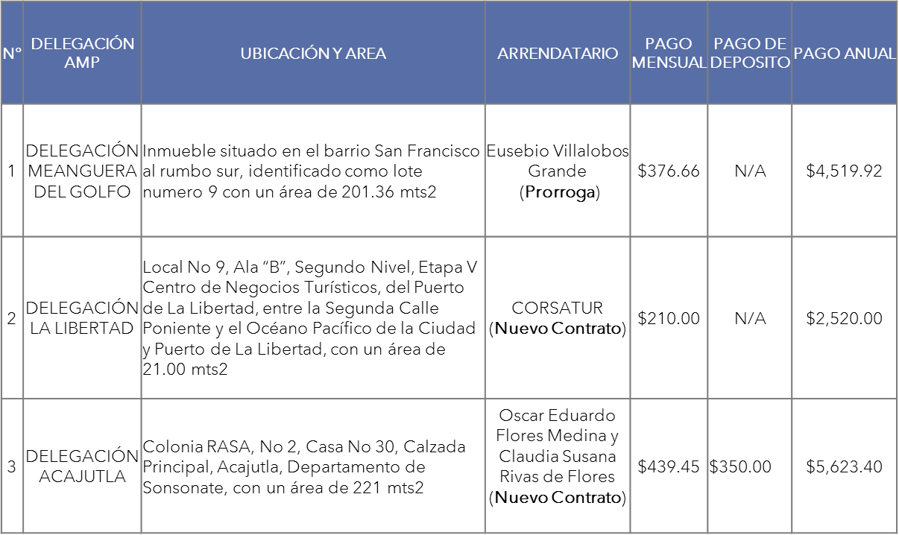

Por lo que solicita que se autorice el arrendamiento y suscripción de los contratos correspondientes, para los inmuebles de las Delegaciones de La Libertad y Acajutla, aclarando que en la Delegación de la Libertad el contrato se firma anualmente, aunque las condiciones se mantengan, y se autorice la prórroga del arrendamiento de la Delegación de Meanguera del Golfo,
el pago de los cánones de arrendamientos de los inmuebles para el funcionamiento de las delegaciones locales antes mencionadas y el pago de los servicios básicos de acuerdo al consumo mensual de cada delegación. RESOLUCIÓN 122/2021. Los señores miembros del Consejo Directivo, POR UNANIMIDAD ACUERDAN: a) Autorizar el pago de los cánones de arrendamiento para el funcionamiento de las delegaciones locales de acuerdo al detalle presentado para el año 2022 de la siguiente forma: Delegación de Meanguera del Golfo un pago mensual de $376.66 haciendo un monto total anual de $4,519.92, Delegación La Libertad, un pago mensual de $210.00 haciendo un monto total anual de $2,520.00, Delegación Acajutla, un pago mensual de $439.45, más el depósito inicial de $350.00, haciendo un total anual de $5,623.40 ; b) Autorizar el pago de los servicios básicos de acuerdo a consumo mensual de cada delegación; c) Autorizar al Director Presidente del Consejo Directivo para que suscriba los contratos de arrendamiento correspondientes. d) Agregar a los anexos de la presente acta el informe ejecutivo preparado por el equipo técnico en relación a los arrendamientos.

- DOCUMENTOS REVISADOS POR EL COMITÉ TÉCNICO. Los señores miembros del Comité Técnico manifestaron que en cumplimiento a la resolución 114/2020 de fecha 13 de noviembre de 2020, presentaron los resultados de la revisión de los documentos que el Consejo Directivo les encomendó, según el detalle siguiente: 1. MANUAL DE PROCEDIMIENTOS DE LA GESTIÓN DOCUMENTAL Y ARCHIVOS. En la revisión del documento denominado Manual de Procedimientos de la Gestión Documental y Archivos, se le han incorporado varias observaciones haciendo énfasis en las siguientes: presentan como Comité Técnico, una propuesta de políticas para la gestión documental y archivos, asimismo recomiendan que para que un documento se convierta en manual es necesario que incluya las políticas y los formularios necesarios para la implementación, recomiendan que a partir de una revisión de los apartados denominados “lineamientos” sea filtrada la normativa y algunas políticas complementarias. 2. MANUAL PARA EL USO DEL ALMACÉN. En la revisión del documento denominado “Manual para el uso del Almacén”, se le han incorporado varias observaciones, las que han plasmado en el propio documento, haciendo énfasis en algunas políticas para el uso del almacén que se han incorporado para que se tenga en consideración 3. MANUAL PARA EL CONTROL DE BIENES MUEBLES. En la revisión realizada al documento denominado “Manual para el control de bienes muebles y sus procedimientos”, realizaron diferentes observaciones haciendo énfasis en las siguientes: Es necesario definir las políticas en esta materia e incorporarlas al documento para aprobación del CDAMP, se propone el nombre correcto de normativa. Considerando las observaciones realizadas al documento, recomiendan la revisión de todos los procesos y procedimientos y representarlos como diagramas de flujo. En el documento se habla de Responsable de Activo Fijo, pero este no es un cargo sino una función que tiene alguien, se recomienda modificar eso en el texto, asímismo, se recomienda evitar la referencia a bienes inmuebles incluida en el documento y evitar la generalización de activos fijos. 4. MANUAL PARA EL MANEJO, USO Y CONTROL DEL FONDO CIRCULANTE. En la revisión del documento denominado “Manual para el manejo, uso y control del fondo circulante de monto fijo y sus procedimientos”, se le han incorporado varias observaciones al documento haciendo énfasis en las siguientes: Reducir el monto del fondo circulante de $9,000.00 a $5,000.00, y crear una caja chica de $1,000.00 como máximo, reducir la consideración de gastos de menor cuantía de $600.00 a $200.00. Los señores directores dieron por recibidos los documentos presentados, y manifiestan que se deben incorporar a los documentos que se revisarán posteriormente, asimismo solicitan se les envíe el listado completo de todos los documentos presentados por el Comité Técnico.

- SEGUIMIENTO DE PUNTOS DE ACTAS 2021. La secretaria de actas, presentó el informe de seguimiento a los puntos de acta en cumplimiento a resolución 103/2021 de fecha 16 de noviembre de 2021. Informó que durante el año 2021 hasta el mes de noviembre se han realizado 44 sesiones ordinarias, 5 sesiones extraordinarias, se han tomado 114 acuerdos, de los cuales se han cumplido 97 en su totalidad y hay 17 en proceso de ejecución o cumplimiento parcial, presentando la matriz con el detalle de los acuerdos que se encuentran pendientes de finalización, dicha matriz se ha elaborado tomando en cuenta la solicitud de los directores de incorporar fecha de resolución, estatus, persona responsable, manifestó que se deberá trabajar con informática para que se elabore un sistema informático para el seguimiento expedito de los puntos de actas en el que se pueda incorporar de forma automática el período de desfase del cumplimiento. RESOLUCIÓN 123/2021. Los señores miembros del Consejo Directivo, POR UNANIMIDAD ACUERDAN: a) Dar por recibido el informe presentado y encomendar se realice una revisión de los puntos pendientes para verificar el estatus actualizado y que se presenten los informes correspondientes para dar por cerrado y finalizados los que ya han sido cumplidos, b) Designar al Director Ejecutivo para que instruya al área de Informática que elabore un sistema de seguimiento de puntos de acta del Consejo Directivo, que integre la información contemplada en la matriz presentada así como también el estatus y tiempo de cumplimiento de los mismos.

- FORTALECIMIENTO EN EL AREA DE PROTOCOLO Y ETIQUETA. El director presidente informó sobre un curso que recibió personal de la AMP, denominado “Vexilología y el arte de ordenar Banderas”, manifiesta que dicho seminario fue impartido por el Embajador José Roberto Batista Solórzano, quien es propietario de la empresa EXECUÁTUR-Protocolo y Eventos Integrados, que imparte este tipo de cursos, cuyo objetivo era conocer sobre la ciencia que estudia las banderas y la importancia que reviste en el ámbito laboral su correcto uso, mediante la efectiva aplicación de las diferentes formas de ordenación, el embajador al finalizar el curso remitió correo de solicitud para reunión con el director presidente en el que manifiesta que había detectado muchas oportunidades de mejora para la Institución, fortaleciendo temas de protocolo e imagen institucional en todos los niveles, a miembros del Consejo Directivo, Dirección Ejecutiva y Áreas Técnicas, por lo que el director presidente solicita autorización para poder reunirse con el embajador y conocer las propuestas que pueda presentar. Los señores directores se dieron por enterados y manifestaron que el director presidente puede reunirse con el Embajador José Roberto Batista Solórzano para conocer las propuestas que pueda presentar, siempre y cuando no implique algún compromiso para la institución, asimismo, pidieron se consulte a la Dirección General de Protocolo y Órdenes de Cancillería, si ellos imparten este tipo de cursos.

Habiéndose desarrollado la agenda aprobada se da por terminada la reunión a las veinte horas del día de su fecha.
Oscar José David Lizama Marroquín Mauricio Ernesto Velásquez Soriano
Director presidente Director propietario

Christian Marcos Aguilar Durán Roberto Arístides Castellón Murcia
Director propietario Director suplente

Raúl Vicente Zablah Hernández
Director suplente

